PROCESO DE FORMACIÓN EN CASA
MATEMATICAS SEGUNDO PERIODO

PLAN DE TRABAJO FECHA: MIERCOLES 17 DE JUNIO/2020
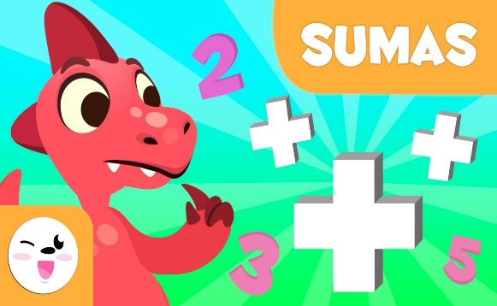
NIVEL: BASICA PRIMARIA GRADO: 1-3

SIGAMOS SUMANDO………

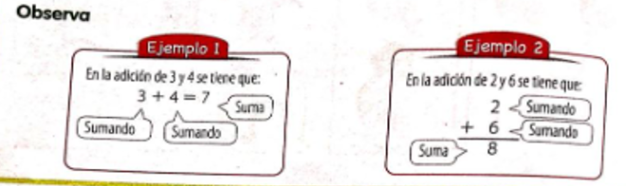
RECUERDA…..cuando agrupamos o reunimos varios objetos en un solo conjunto estamos realizando una ADICION O SUMA.
: podemos sumar de dos formas:

HORIZONTAL VERTICAL

Recuerda que… Los términos de las sumas son: sumandos y suma o total

Hacer del estudiante…. MANOS A LA OBRA.
- Ingresa en el siguiente link:
https://www.youtube.com/watch?v=wGuxuFdi4rs&t=33s
https://www.youtube.com/watch?v=xxWc1jGEWbY
En ellos podrás identificar las sumas en forma horizontal y vertical

Vamos a practicar
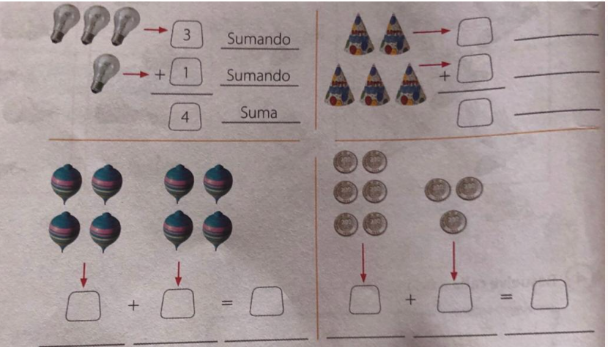
- Cuenta los objetos luego completa

